«Весенний подснежник»
Необходимые материалы: голубой лист бумаги; вырезанные из цветной бумаги заготовки стебелька и листочков; изображения цветочка и проталинки, обведенные на цветной бумаге, салфетки, клей ПВА, кисточка для клея, подставка под кисточку; клеёнка – подкладка.
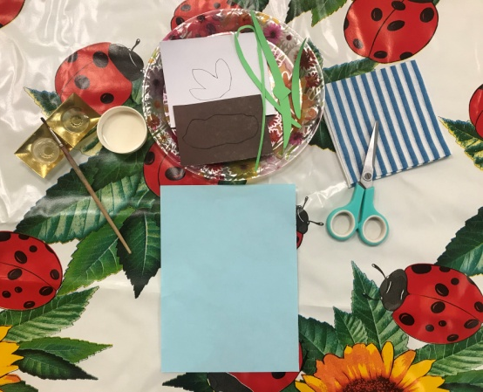

Шаг первый: вырезаем заранее нарисованное изображение проталинки, на которой и будет располагаться наш подснежник.
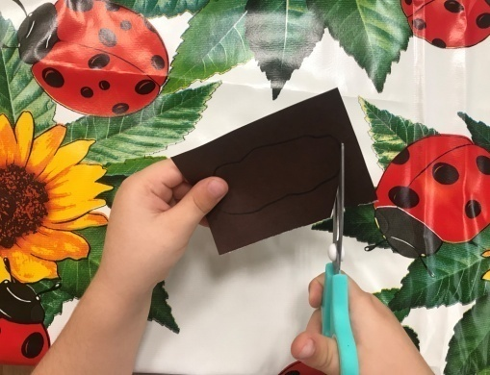
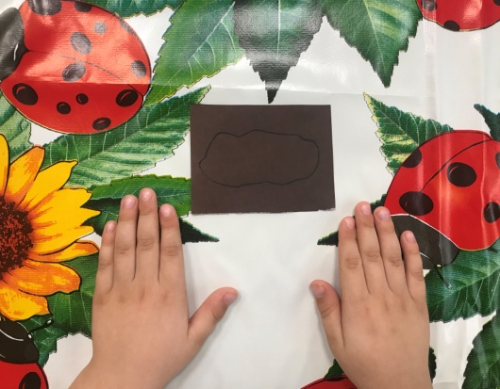

Шаг второй: наклеиваем проталинку на голубой лист бумаги.
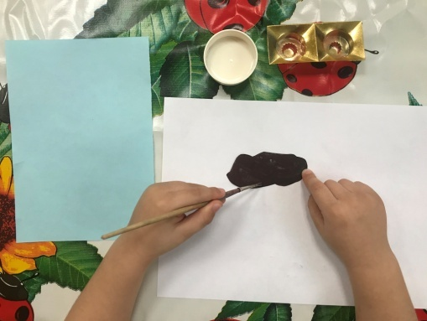
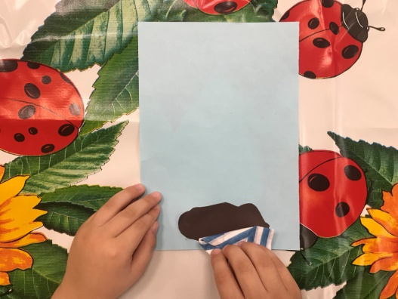

Шаг третий: приклеиваем стебелек на голубой лист на проталинку.
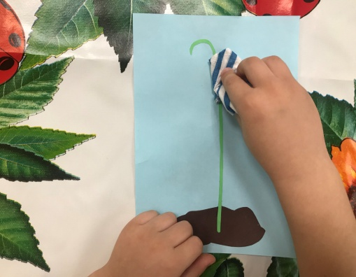
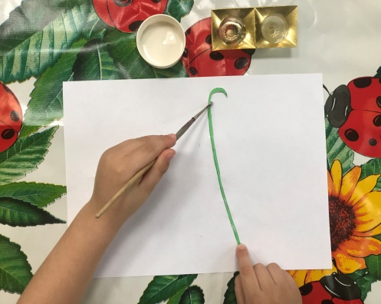

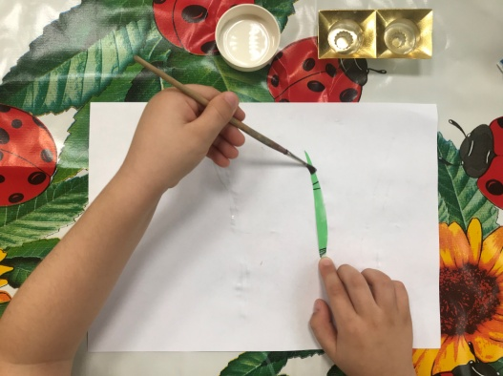
Шаг четвертый: Приклеиваем заранее приготовленные листочки к стебельку
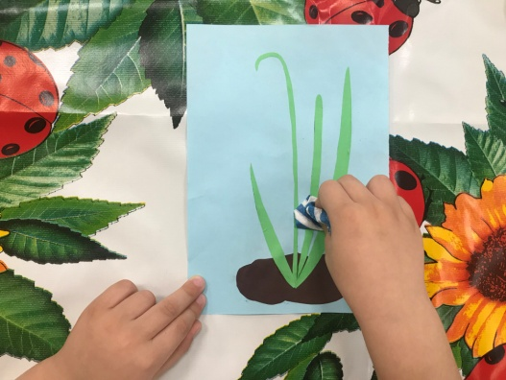
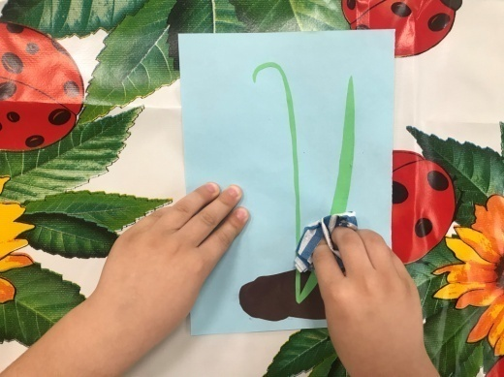

Шаг пятый: берем заранее заготовленный шаблон цветочка, вырезаем его, намазываем клеем и наклеиваем на стебелек
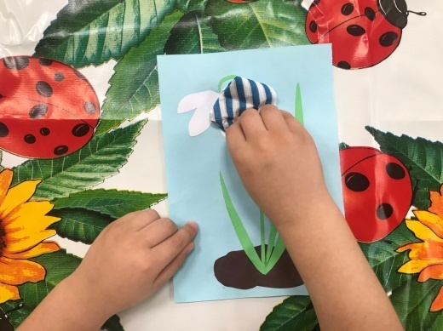
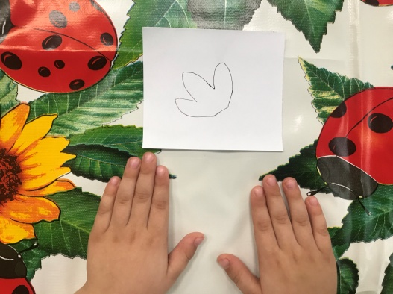
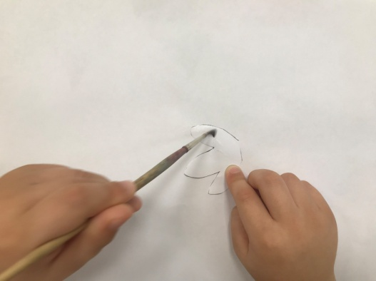

Наш «Весенний подснежник» готов!!!

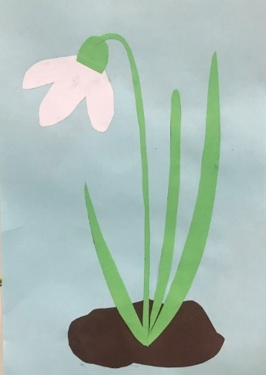

На обратной стороне работы можно написать красивое весеннее стихотворение и подарить близким.

Пример стихотворепния:
Из-под снега, на проталинке,
Самый первый, самый маленький,
Мокролюб, цветочек-весник —
Распустил бутон подснежник.
О. Карелин

